|  |
| --- |
|  |

|  |
| --- |
| **BİYOENFORMATİK VE GENETİK** |
| [Belge alt başlığını yazın] |
|  |
|  |
|  |
| **MUSTAFA YILMAZ**  **ÖĞRENCİ NO:21452713** |
| **12.03.2023** |
|  |

İçindekiler

1. BİYOENFORMATİK NEDİR?
2. BİYOENFORMATİĞİN ÇIKIŞI
3. BİYOENFORMATİĞİN ÇALIŞMA ALANLARI
4. GENETİK BİLGİ AKIŞI NEDİR?

BİYOENFORMATİK VE GENETİK

* ***Biyoenformatik Nedir?***

**Biyoenformatik**, [biyolojinin](https://tr.wikipedia.org/wiki/Biyoloji) çeşitli dalları, ancak özellikle [moleküler biyoloji](https://tr.wikipedia.org/wiki/Molek%C3%BCler_biyoloji) ile bilgisayar teknolojisini ve bununla ilişkili veri işleme aygıtlarını bünyesinde barındıran bilimsel disiplin. Bir diğer tanımla, karmaşık biyolojik verilerin derlenmesi ve analiz edilmesiyle birlikte interdisipliner bir bilimdir.

Biyoenformatik genel olarak biyolojik problemlerin çözümünde bilişim teknolojilerinin kullanılması olarak tanımlanabilir. En dar tanımı ile *genomik*[*sekansları*](https://tr.wikipedia.org/wiki/Sekans)*destekleyen biyolojik veritabanlarının oluşturulması ve işletilmesi*, en geniş tanımı ile de *mevcut tüm bilgisayar uygulamalarının biyolojik problemlerin çözümünde kullanılması* olarak anlaşılır

**İNTERDİSİPLİNER YAKLAŞIM NEDİR?**

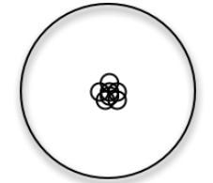Ortak bir konuda, belirli disiplin bilgisine farklı disiplinlerin katkıda bulunmasıdır. Disiplinler sınırlarını zorlar ve karşılıklı bir etkileşim içine girerler.

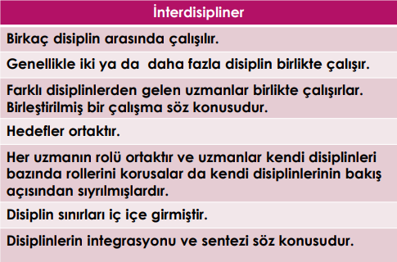 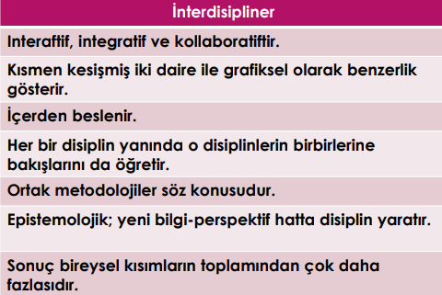

 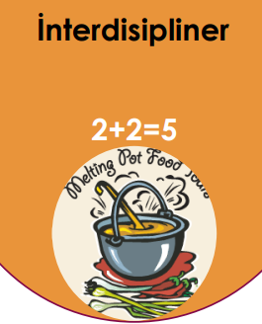

* 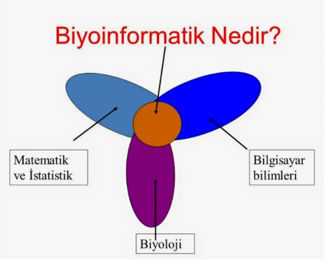***Nereden Çıktı Bu Biyoenformatik?***

Biyoenformatik adı ilk defa **Paulien Hogeweg** tarafından 1970 yılında kullanıldı.

1960'larda başlayan bilgisayar uygulamalarının biyolojide kullanılması girişimi, her iki alandaki teknolojik gelişime paralel olarak hızla ilerlemiş ve böylelikle ortaya çıkan **Biyoenformatik** dalı bugün en popüler akademik ve endüstriyel sektörlerin başına geçmiştir.

Bilgisayarların [moleküler biyolojide](https://tr.wikipedia.org/wiki/Molek%C3%BCler_biyoloji) kullanımı üç boyutlu moleküler yapıların grafik temsili, moleküler dizilimler ve üç boyutlu moleküler yapı veritabanları oluşturulması ile başlamıştır. Kısa sürede çok yüksek miktarlarda veri üreten, endüstri düzeyinde gen ekspresyonu, [protein](https://tr.wikipedia.org/wiki/Protein)-protein ilişkisi, biyolojik olarak aktif molekül araştırmaları, [bakteri](https://tr.wikipedia.org/wiki/Bakteri), maya, hayvan ve insan [genom](https://tr.wikipedia.org/wiki/Genom) projeleri gibi biyolojik deneylerin doğurduğu talep sonucunda, bu alandaki [bilişim](https://tr.wikipedia.org/wiki/Bili%C5%9Fim) uygulamaları neredeyse takip edilemez bir hızda gelişmiştir.

**Biyoenformatik** dalının ayrı bir (disiplinlerarası) bilim dalı olarak tanınması da 2000'li yıllarda gerçekleşmiştir.

* ***Çalışma Alanları:***

Biyoenformatik modern biyolojinin iki temel bilgi akışını kapsar:

1.Genetik bilgi akışı: Bir organizmanın DNA’sı incelenerek özelliklerinin belirlenmesinden, incelenen bu organizma türünün oluşturduğu toplulukların karakteristik özelliklerine kadar olan bilgi akışı. Elde edilen DNA bilgisi tekrar genetik havuzun tanımlanması için kullanılır.

2.Deneysel bilgi akışı: Biyolojik olaylar gözlenerek elde edilen enformasyon, açıklayıcı matematiksel modeller ile tarif edilir, daha sonra bu modellerin doğruluğu yeni deneyler ile test edilir.

Son yirmi yılda temel biyolojik araştırmaların klinik tıp uygulamaları ve klinik tıp bilgi sistemleri üzerindeki etkisi daha da belirleyici olmuş ve bugün yeni kuşak epidemiyolojik, tanı, teşhis ve tedavi amaçlı modüllerin ortaya çıkmasına yol açmıştır. Biyoenformatik çalışmalar temel bilimsel araştırmalara yönelik görünmekle beraber önümüzdeki on yıl içinde klinik bilişim için vazgeçilmez olacaktır. Örneğin hastaların tıbbi kayıtlarında giderek artan bir sıklıkla DNA dizilim bilgileri yer almaya başlayacaktır. Bugün ABD'de bazı sigorta şirketleri, risk primleri belirlenirken mevcut genetik tarama test sonuçlarını talep edebilmektedir. Biyoenformatik araştırmalar için geliştirilen algoritmaların çok yakında klinik bilişim sistemlerine entegre olması beklenmektedir.

Bu alanı kısaca tanımlamanın bir yolu da, biyoenformatik araçların kullanıldığı genel araştırma konularını özetlemek olabilir.

* Metodolojik çalışmalar:

1. DNA sıra ve dizilimi araştırmaları
2. Protein sıra ve dizilimi araştırmaları
3. Makro moleküler yapıların (DNA, RNA, protein) üç boyutlu yapı araştırmaları
4. Küçük moleküllerin (potansiyel terapötik maddeler, aktif peptitler, ribozimler vs.) ligandlarıyla etkileşiminin araştırılması
5. Heterojen biyolojik veri tabanlarının entegrasyonu
6. Biyolojik enformasyonun paylaşımının kolaylaştırılması
7. Bilgisayar ile otomize edilmiş veri analizi ve iletimi
8. Etkileşimde bulunan gen ürünleri için bilgi ağları oluşturulması
9. Kimyasal reaksiyonlardan hücrelerarası iletişime kadar pek çok biyolojik faaliyet sürecinin matematiksel modellenmesi ve simülasyonu
10. Büyük çaplı biyolojik deneylerden (GENOM projeleri gibi) çıkan sonuçların analizi

* Biyolojik çalışmalar:

1. Proteinlerin yapılarının ve fonksiyonlarının belirlenmesi
2. Herhangi bir biyolojik fonksiyonu arttıran ya da engelleyen küçük moleküllerin tasarlanması
3. Karmaşık genetik fonksiyon ya da regülasyon faaliyetlerinin tanımlanması
4. Tıbbi ya da endüstriyel amaçlı yeni makro moleküller üretilmesi
5. Genetik faktörlerin hastalık yatkınlığına etkilerinin ortaya çıkarılması